گزارش عملکرد کتابخانه عمومی شهدای غزه زهان در طول سال 94
برگزاری جلسات انجمن: 1. 21/3/94 2. 16/6/94 3. 25/8/94 4. 17/10/94 5. 11/11/94 6. 19/12/94
برگزاری نمایشگاه کتاب: 1. در یادواره شهدای بخش زهان 15/3/94 به مدت یک هفته درسالن بسج 2. به مناسبت دهه کرامت 10روز در دارالقرآن زهان . 3. به مناسبت هفته کتاب در دانشگاه پیام نور زهان به مدت یک هفته. 4. به مناسبت دهه مبارک فجر در سالن حوزه علمیه جعفریه زهان به مدت 10 روز.
نمایشگاه کتاب -سالن حوزه علمیه جعفریه زهان
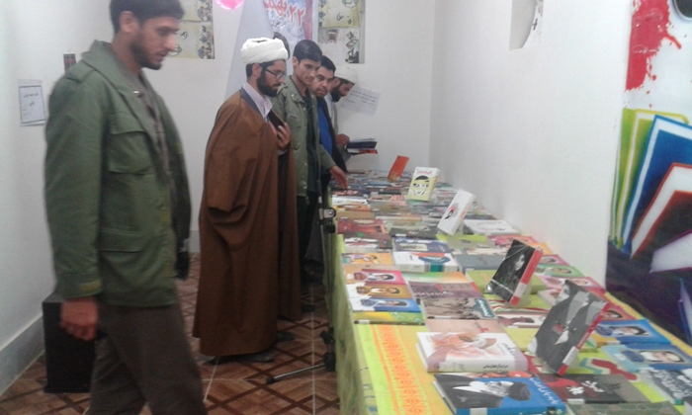

برگزاری مسابقات کتابخوانی: 1. در ماه مبارک رمضان : مسابقه قرآن سوره بقره، نهج البلاغه و صحیفه سجادیه که به 10 نفر جوایز کارت هدیه 200000 هزار ریال داده شد که تهیه جایزه 5 نفر از حساب انجمن . 5 نفر هم حساب شخصی آقای سید صادق موسوی رئیس رئیس انجمن.
2. به مناسبت هفته دفاع مقدس .: منابع: نگاهی گذرا به بسیج و بسیجی- در مسیر تند باد- بسیج قلب امام- دفاع مقدس در اندیشه امام خمینی(س) – به رنگ هنوز که به 5 نفر کارت هدیه 200000 هزار ریال داده شد اعتباراز پایگاه بسیج خواهران و برادران .
3. ویژه دهه کرامت : منبع مقام نوری اهل البیت از اصغر طاهر زاده. به 10 نفر از برندگان جوایزکارت هدیه 200000
هزار ریال داده شد که اعتبار حساب انجمن. مسابقه نامه ای به امام رضا(ع) در نمایشگاه کتاب دهه کرامت به 3 نفر هدیه ( دفتر خاطرات و خودکار رنگی ) با ارزش 100000ریال از حساب انجمن داده شد. مسابقه نقاشی ویژه هفته کرامت در نمایشگاه کتاب به 5 نفر جوایز( دفتر نقاشی و یک بسته مداد رنگی) به ارزش 50000 هزار ریال داده شد.
4. به مناسبت هفته کتاب: منبع مراقبه های عاشورایی . به یک نفر صحیفه سجادیه به اارزش 150000هزار ریال داده شد همچنین عضو عضو فعال کتابخانه جناب آقای محمد علی صادقی یک نهج البلاغه به ارزش 200000هزار ریال داده شد همچنین خانواده فعال عضو

کتابخانه( خانواده مرحوم ملکی) کارت هدیه به ارزش 500000هزار ریال داداه شد. اعتبار همه از حساب انجمن.
5. به مناسبت دهه فجر .: منبع صدای پای بهار : زندگینامه امام خمینی(ره). برندگان 2 نفر کارت هدیه به ارزش 100000هزار یال
اعتبار حساب انجمن.
برگزاری جلسات نقد کتاب: 1. در نمایشگاه هفته کتاب مسابقه من کتاب می خوانم نقد کتاب کربلا مبارزه با پوچی ها از اصغر طاهر
زاده ویژه دانشجویان دانشگاه پیام نور زهان – که جلسه نقد در کتابخانه برگزار شد که به 2 نفر جوایز از طرف ارشاد شهرستان زیرکوه
قول داده شد ولی هنوز جوایز نرسیده است.
2. نقد کتاب قناعت و ساده زیستی از امام خمینی از رسول سعادتمند مکان برگزاری کتابخانه .
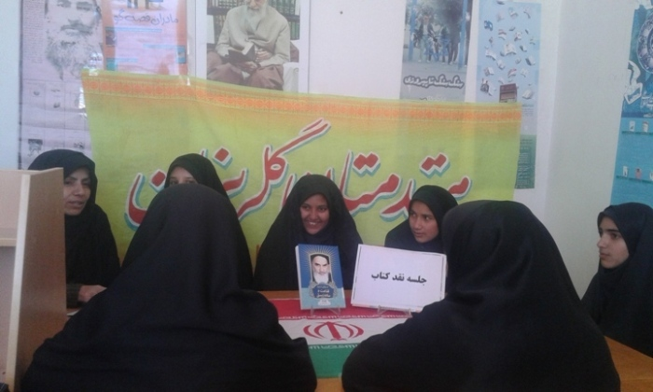

برگزاری نشست کتابخوان ویزه کودک و نوجوان : سه نشست کتابخوان برگزار شد مورخه: 26/10/94 – 25/11/94
25/12/94 مکان برگزاری سالن مدرسه ابتدایی پاسداران زهان
اولین نشست کتابخوان ویژه کودک و نوجوان – پیش دبستانی مطهره دبستان پاسداران
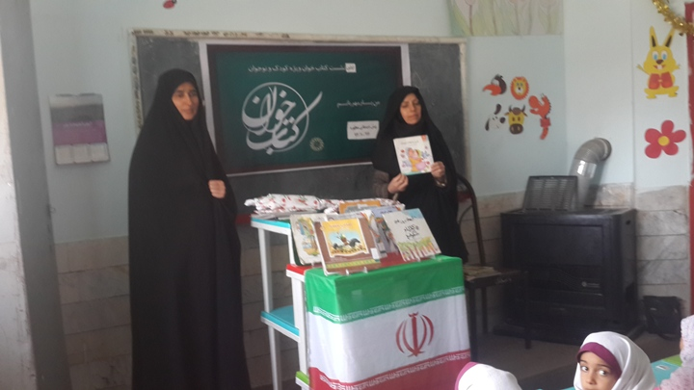

دومین نشست کتابخوان ویژه کودک و نوجواندبستان پاسداران
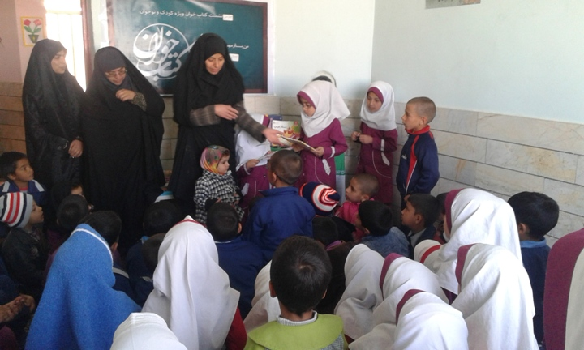

سومین نشست کتابخوان ویژه کودک و نوجوان دبستان پاسداران زهان
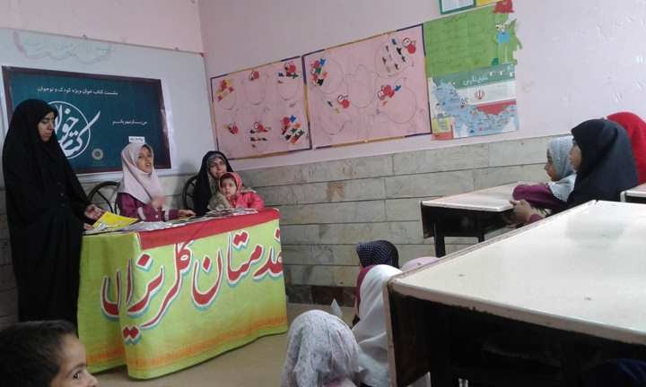

بازدید از کتابخانه: 1. جناب آقای محمدی امام جمعه شهر زهان و هیات رئیسه حوزه علمیه جعفریه زهان و اهدای چند عنوان کتاب کتاب از طرف حوزه و شخص امام جمعه زهان.
2. جناب آقای کوچی ریاست محترم اداره فرهنگ و ارشاد شهرستان زیرکوه و هیات همراه که قول همکاری دادند.
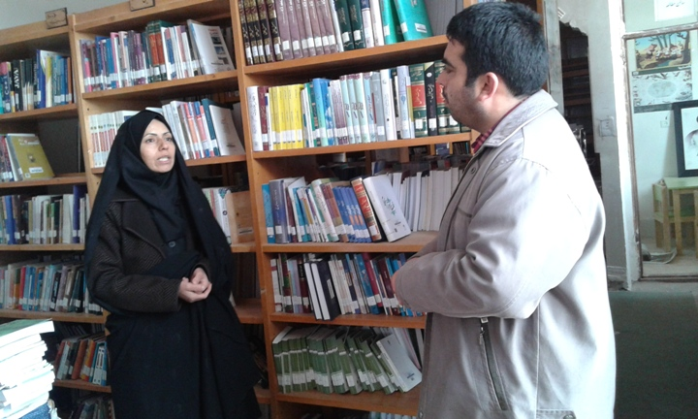
3.بازدید دانش آموزان مدرسه دبستان از کتابخانه .
4بازدید.دانش آموزان مدرسه راهنمایی و دبیرستان از کتابخانه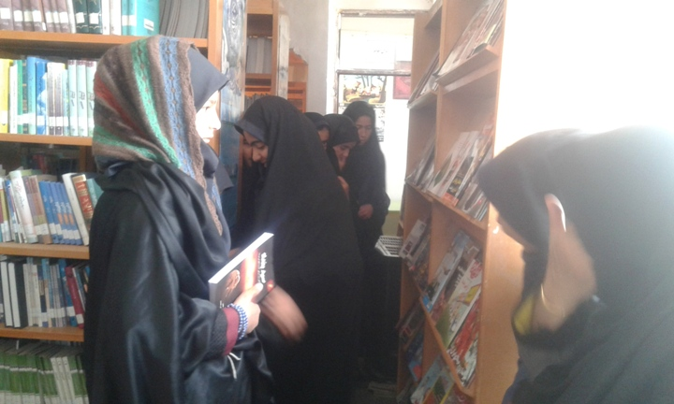

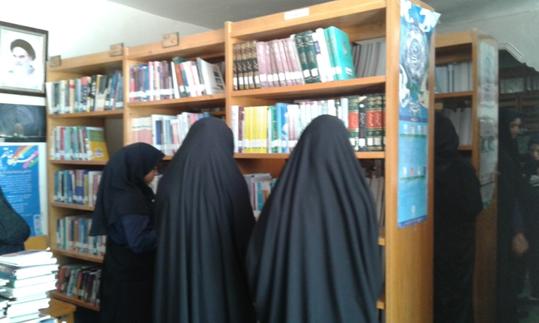

برگزاری ساعت مطالعه( داستان راستان جلد1-2) در کتابخانه توسط دانش آموزان دبستان - مدرسه راهنمایی دخترانه زهان.
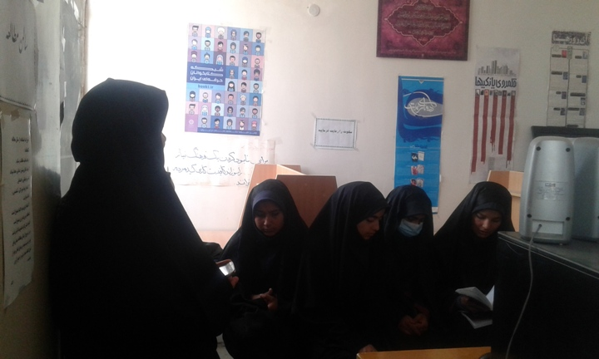
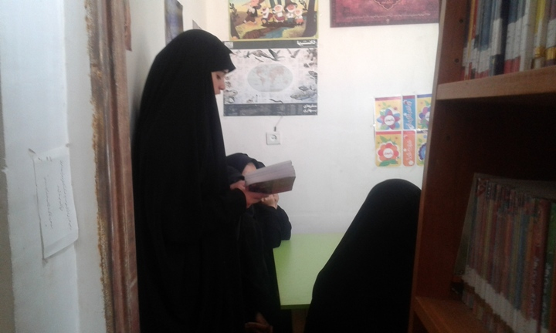

راه اندازی وبلاگ کتابخانه. از شهریور 94.

تهیه پوستر و تهیه و نصب سنگر به مناسبت هفته دفاع مقدس.
شرکت در جلسات ویژه بخشداری ( هفته بسج- هفته دفاع مقدس – دهه کرامت- دهه فجر ) که کتابخانه در همه این جلسات برگزاری مسابقه را بر عهد ه گرفته است. همچنین در جلسات نماز جمعه نیز برگزاری یک مسابقه بر عهده کتابخانه بوده است که طراحی شد و در اختیار بسیج گذاشته شد و مبلغ 200000 هزار ریال نیز بابت برندگان مسابقه داده شد.
گل کاری فضای سبز کتابخانه توسط کارگران شهرداری و همچنین تعمیر درب های ورودی کتابخانه.

